## Les atouts de CGI

## Une Offre globale RH

Sur l’ensemble des activités RH, CGI dispose de 400 collaborateurs dédiés qui assistent nos clients sur le pilotage et l’accompagnement des projets RH en France et à l’international sur des activités de Conseil, d’AMOA, d’Intégration et d’Externalisation sur des solutions RH et Paie (ERP ou dédiée RH) :

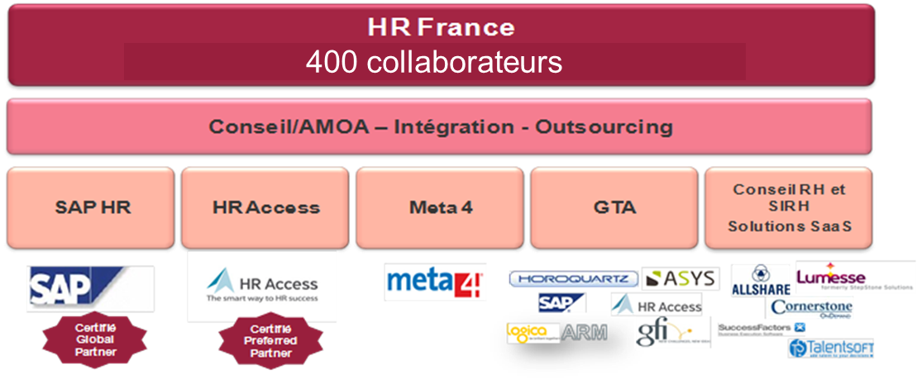

## Expertise META4

Notre savoir-faire autour de l’outil Peoplenet s’appuie sur deux entités :

* Une entité (basée au Haillan) dont le domaine d’expertise porte sur la TMA de SIRH Peoplenet
* Une entité (basée à Paris) dont le domaine d’expertise porte sur les projets d’intégration et sur l’assistance aux gestionnaires à l’utilisation de l’outil Peoplenet ainsi qu’à l’organisation des services qui l’utilisent.

|  |  |
| --- | --- |
|  |  |

Depuis sa création, notre centre de service de Bordeaux a réalisé :

* 4 500 jh de travaux pour le compte d’un organisme de retraite
* 2 000 jh de travaux pour le compte d’un organisme immobilier
* 300 jh de travaux pour le compte d’un organisme de formation
* 700 jh de travaux de TMA pour le compte d’un industriel leader du marché du flaconnage haut de gamme, fabriquant des flacons et pots en verre pour les plus grandes marques de la parfumerie et des cosmétiques
* 300 jh de travaux TMA pour un fournisseur d’équipements automobile

Nous sommes donc en en mesure de vous apporter :

* **De l’expertise sur la technologie PeopleNet**
* **Une souplesse par la mutualisation des équipes apportant capacité de production lors des besoins de montée en charge et garantissant le maintien du dispositif lors des périodes de faibles charges.**
* **De la continuité de service et de la stabilité en regard de notre volume d’activité sur PeopleNet et en regard de la pérennité de nos contrats**